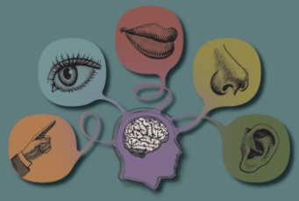
Chceme být zdraví – smysly a handicapy
- ROZUMOVÉ A KOMUNIKAČNÍ DOVEDNOSTI

Děti byly v minulých týdnech seznámeni s lidským tělem a jeho jednotlivými částmi. Pokusíme se na tyto poznatky navázat.
- Pohlédněte si s dětmi encyklopedie a povídejte si s nimi o tom, co je v knihách všechno zobrazeno
- Povídejte si s dětmi o tom, jak je naše tělo důležité a jak je důležité, aby nám dlouho sloužilo, o něj pečovat a dávat na něj pozor

Smysly a handicapy
Při prohlížení encyklopedií a lidském těle, využijeme kapitoly o lidských smyslech a vedeme s dětmi rozhovor:
- Zkuste se dětí zeptat, co by to tak mohly být smysly, pokud nebudou vědět, zkuste jim napovědět: „kde máš oči?“ dítě ukáže oči, „a co oči dělají“ a podle odpovědi reagujte „oči se dívají a vidí svět kolem nás“
- A stejně pokračujte dál: „kde máš uši a co dělají“, „kde máš nos a co dělá?“, „kde máš ruce a co dělají?“, „kde máš jazyk a co dělá?“

Činnosti k procvičování jednotlivých smyslů:
ZRAK:
- Kimovy hry: Využijte jakékoli předměty, nejlépe, které mají děti rády – třeba různé druhy hraček, použijte sáček nebo neprůhledný box, ukažte dětem hračky, dejte pokyn, aby si dítě zakrylo oči a nešvindlovalo a jednu hračku schovejte do boxu, cílem je, aby dítě řeklo, která hračka zmizela
- Hru můžeme obměnit – vezmeme oblíbenou hračku, nebo může říct dítěti, aby vybralo nějakou věc, tu vám dá a vy ji schováte někde v místnosti, popřípadě v bytě nebo domě. K nalezení předmětu můžete využívat slov „zima, přihořívá, teplo, hoří“, ale napřed musí být děti seznámeny s tím, co jednotlivá slova znamenají (zima – děti jsou v místech, kde se předmět vůbec nenalézá, přihořívá, dítě se přibližuje k předmětu, teplo – dítě je v blízkosti předmětu, hoří – dítě najde předmět)
- Zrak je důležitý i při pomoci při domácích pracích – dítěti dáte pokyn, aby vám něco podalo při vaření, popřípadě jiné činnosti a dítě se snaží věc, kterou po něm požadujete najít a vám přinést
- Dávejte si hádanky – budete popisovat předměty, které máte doma a dítě má za úkol předmět podle popisu poznat – popisovat mohou samozřejmě i děti a vy hádáte o jaký předmět se podle popisu dětí jedná
- Smíchejte různé druhy luštěnin (fazole, cizrna, čočka) – děti mají za úkol luštěniny přebrat (stejně tak můžete využít i při třídění opraného prádla – třídit trička, ponožky, kapesníky,… nebo nádobí, když se vyndává z myčky – napřed vyndáme sklenice, pak hrnky, talíře, vidličky,…)
- Pexeso, karty, černý Petr, Dobble, kvarteto
- Předveďte dětem, že se nedá vždy věřit tomu, co oči vidí – OPTICKÉ KLAMY:
https://optikdodomu.cz/ocni-optik-radi/63-opticke-klamy-tyhle-obrazky-vas-dostanou/
http://web.quick.cz/iveta_kulhava/Opticke-klamy.htm
https://www.youtube.com/watch?v=LZFXZG0gzIM

Samozřejmě je pro děti důležité vědět, jaké by to bylo, kdyby nám zrak nesloužil. Zkuste se děti zeptat, jak se jmenuje postižení lidí, kteří nevidí – jsou slepí.

Tímto můžete diskuzi zavést na téma postižení a handicapů. Přibližte dětem, jaké pomůcky slepí lidé využívají, aby se lépe orientovali v prostoru (slepecké hole, psi), jakým způsobem si lidé, kteří nevidí, mohou číst (braillovo písmo)

Zmiňte dětem, že pokud se stane a některý ze smyslů je oslabený, zesílí jiný (když přijdeme o zrak, zesílí sluch i hmat) a vyzkoušejte si to s dětmi v praxi

- Děti mají zavázané oči a vy je provedete bytem, dovedete je do nějaké místnosti a děti se snaží podle toho, kudy je vedete poznat, ve které jsou místnosti

Vysvětlete dětem, že o zrak je třeba pečovat, připomenout, že jsou činnosti, kterými si zrak poškozujeme – prohlížení knih v šeru, dívání se do svařovacího plamene, dívání se na televizi z krátké vzdálenosti, dívání do telefonu nebo tabletu před spaním nebo brzy ráno, ….

SLUCH:
Pro činnosti, které jsou zaměřeny na procvičování sluchu je důležité, aby děti měly zavázané oči
- Poznej, kdo volá – dítě má zavázané oči a členové rodiny vydávají ústy různé zvuky a děti mají za úkol říct, kdo zvuky vydává
- Poznej předmět podle zvuku – dítě má zavázané oči a vy vydáváte zvuky různých předmětů, které vydávají (zvoneček, ťukání o hrnec, skleničku, hrnek, dvě vařečky o sebe, dva příbory, otvírání a zavírání lednice, otvírání a zavírání dveří), též je možné poznat zvuky jako tleskání, dupání, luskání prsty
- Odkud zvoní zvoneček – dítěti zavážete oči, postavíte ho na určité místo, vy se se zvonečkem postavíte na protější stranu, v těžším případě do jiné místnosti a tam budete zvonit na zvoneček, dokud vás dítě nenajde po sluchu
- Vytleskávání rytmu – vytleskejte dětem nějaký jednoduchý rytmus a chtějte po dětech, aby ho zopakovaly, nechejte i děti, aby vytleskaly ony rytmus a vy ho zopakujte. K napodobení rytmu můžete využít vařečky, příbory, fantazii se meze nekladou
- Sluchové pexeso

Stejně tak, jako u zraku, je třeba dětem připomenout, že i o sluch je třeba pečovat a vyvarovat se situacím, které mu škodí – hlasitá hudba, sluchátka v uších s hlasitou hudbou, přílišný hluk, myslet na pokrývku hlavy, když je velký vítr

HUDEBNÍ ČINNOSTI:
- Přezpívání melodie – zazpívejte dětem melodii a nechejte děti, aby ji zopakovaly. Samozřejmě můžete využít klavír, klávesy nebo xylofon, pokud ho máte doma

CHUŤ A ČICH
- Vím, co jím – zavažte dětem oči a udělejte jim ochutnávku různých druhů ovoce a zeleniny – děti se pokusí říct, co ochutnaly. Rozpoznávání chutí můžete dětem ztížit tím, že si děti přidrží nos. Tím pádem děti zjistí, že k rozpoznávání chuti je důležitý i čich
- Jakou chuť vnímám – udělejte dětem ochutnávku různých surovin a nechejte je popsat, jakou chuť cítí – sladkou, kyselou, slanou, hořkou
- Stejně tak můžete vyzkoušet i vůni surovin – podle vůně se děti budou snažit poznat, o jakou surovinu se jedná
- Můžete dětem vyrobit i čichací pexeso – do neprůhledných krabiček můžete dát trochu koření nebo bylinek a děti budou čichat a čichem hledat stejné vůně

HMAT
- Poznej předmět po hmatu – dítěti ukážete různé předměty (kostku, část lega, plyšáka,….), předměty schováte a připravíte si látkový pytlík, do něj dejte jeden předmět a dítě šáhne do pytlíku a má za úkol po hmatu poznat, jaký předmět je v pytlíku
- Jiná verze je, že do pytlíku dáte všechny předměty a dítěti řeknete, který má vytáhnout, po hmatu pozná požadovaný předmět a vytáhne
- Hmatové pexeso – připravíte různé druhy materiálů – stejné kousky látky – obyčejné, deky, filce, dál stejné kousky papíru – hladkého (kancelářského, výkresu), kartonu, lepenky, alobalu,… - dítě má zavázané oči a hmatem hledá stejné kousky materiálů
- Poznej po hmatu členy rodiny – dítě bude mít zavázané oči a jeho úkolem je po hmatu poznat členy rodiny a pojmenovat, pokud nepozná po hmatu, můžete mu napovědět vydáním zvuku
- Hra na protiklady – hladké a drsné materiály, studené a teplé - děti zkouší se zavázanýma očima, jaký je mezi materiály rozdíl
- Vzájemné masáže – vy můžete masírovat děti a děti zase vás, i masáži je možné využít i nohy
- Představte dětem, že hmat vnímají nejen ruce, ale i nohy – chůze po různých materiálech
- Porovnejte si navzájem dlaně – jaký je rozdíl mezi dlaní dětí a dospělých, co všechno můžeme v dlaních najít, co znamenají čáry, které v dlaních máme – jejich názvy
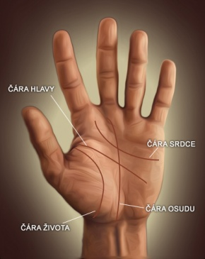

- VÝTVARNÉ A TVOŘIVÉ ČINNOSTI

- Barevné otisky dlaní – děti si natřou dlaně barvami a obtisknou je na výkres – tímto způsobem mohou malovat kytičky – např. sněženky (příloha č. 3)
- Děti si mohou vyzkoušet, jak se dříve lidé podepisovali – otiskem palce
- Kresba postavy – nakreslit všechno, co k postavě patří a zakroužkovat, kde se na těle nachází jednotlivé smysly, každý smysl, bude zakroužkován jinou barvou

- PŘEDČTENÁŘSKÉ A PŘEDMATEMATICKÉ DOVEDNOSTI:

- Braillovo písmo – předepište na papír dětem velká tiskací písmena, popřípadě slova, papír připevněte špendlíky na karton nebo polystyren a ostrouhanou obyčejnou tužkou budou vypichovat písmena, když papír otočí, mohou děti vyzkoušet, jakým způsobem čtou nevidomí – příloha č. 2
- Přepis slov – viz. příloha č. 1

- ČINNOSTI NA ROZVOJ JEMNÉ A HRUBÉ MOTORIKY, PRACOVNÍ ČINNOSTI:
- Básnička: Naše tělo
Kam si dáváš botičku? (dupeme na místě)
Ukaž na svou nožičku! (ukážeme na nohy)
A když dobré jídlo sníš, (pantomimicky znázorňujeme, jak jíme jídlo)
kde si bříško pohladíš? (pohladíme si bříško)
Kde jsou oči na koukání? (rukama uděláme před očima dalekohled a díváme se do stran)
a kde uši k poslouchání? (dáme ruce uším a otáčíme trupem do stran)
Hodně částí těla máš, (dotkneme se hlavy, ramen, kolen, špiček)
a ty už je všechny znáš. (skáčeme snožmo na místě a tleskáme)

- Pohyb v rytmu písničky: Míša Růžičková – Hlava, ramena, kolena, palce

https://www.youtube.com/watch?v=h0XcdGIKTIY

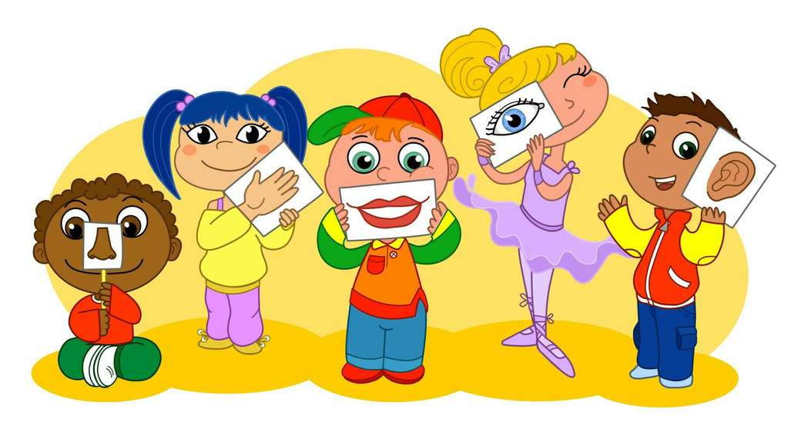
- Obrázky z luštěnin – předkreslete dětem na papír jednoduché tvary (domeček, sluníčko, srdíčko, stromeček, postavu,…). Děti mají za úkol fazolemi, čočkou nebo cizrnou poskládat předkreslený obrázek na papíře. Děti, mohou zkusit poskládat obrázek z luštěnin i podle své fantazie (příloha č. 4)

Příloha č. 1
PŘEPIŠ SLOVA A PODLE OBRÁZKŮ ZKUS ŘÍCT, JAKÁ SLOVA PŘEPISUJEŠ, OBRÁZKY SI VYKRESLI
O Č I
__ __ __
N O S
__ __ __
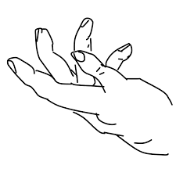
R U K A
__ __ __ __
Příloha č. 2 - VYPICHOVÁNÍ PÍSMEN
SMYSLY
OČI
U Š I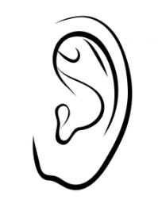
R U C E
N O S
Ú S T A 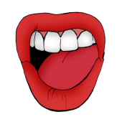

Příloha č. 3

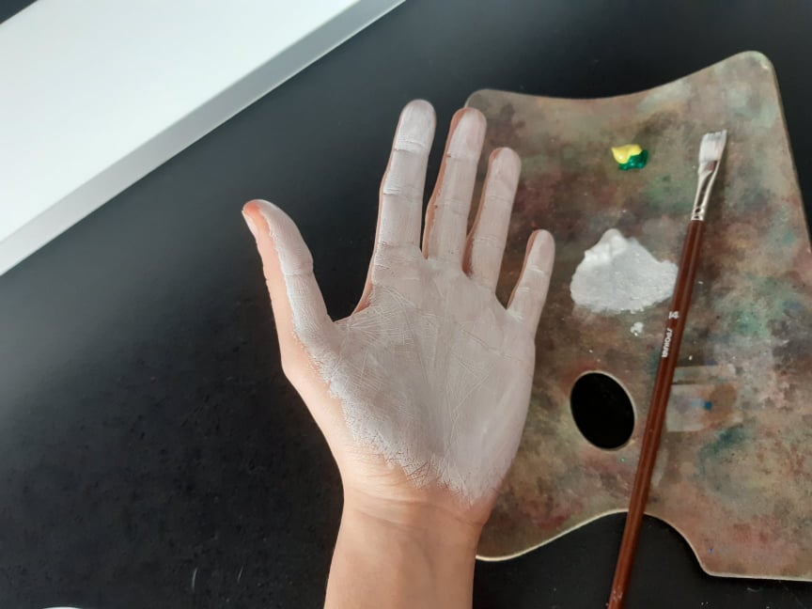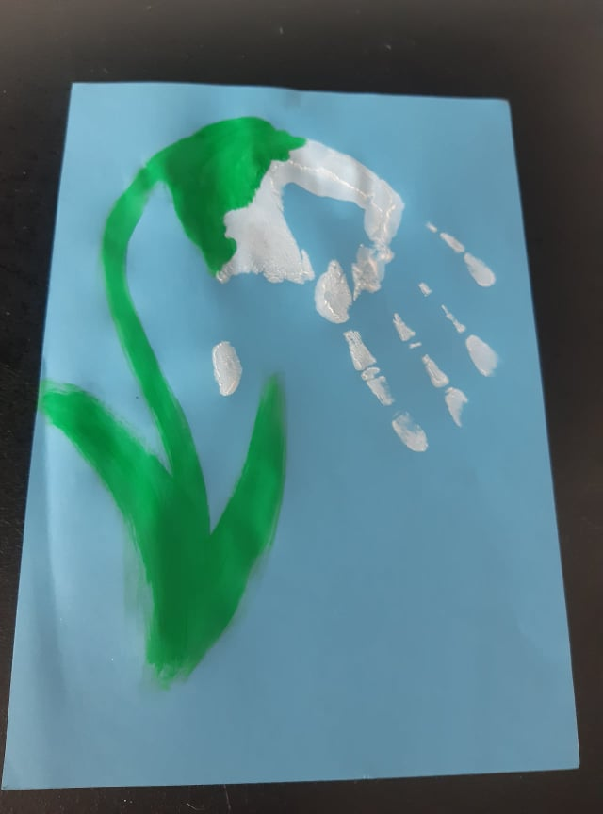

Příloha č. 4
